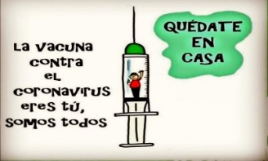
Liceo José Victorino Lastarria
Rancagua
“Formando Técnicos para el mañana”
Unidad Técnico-Pedagógica

Guía de trabajo Taller de Matemática
Primeros Medios

PROFESORAS: JESSICA PARADA LORENA PALMA
Nombre: Curso:
Fecha: Semana del 29 junio al 03 de Julio

OA6: Resolver problemas rutinarios y no rutinarios que involucren las cuatro operaciones combinaciones de ellas que incluyan situaciones con dinero.

Objetivo de la clase: Aplicar las 4 operaciones básicas aplicados en problemas de la vida cotidiana

Ejemplo de resolución de problemas
- De los 800 alumnos de un colegio, han ido de viaje 600. ¿Qué porcentaje de alumnos ha ido de viaje?

Respuesta: paso a paso

Lo único que haces es multiplicar 600 por 100% de todos los alumnos y luego divides por 800 asi:
600x100=60000
60000/800=75% de estudiantes que fueron de viaje
I Resolver los siguientes problemas Verbales:

- Una bicicleta cuyo precio era de $50.000, cuesta en la actualidad $25.000 más.
¿Cuál es el porcentaje de aumento?

- Al adquirir una calculadora cuyo precio es de $8.800, nos hacen un descuento del 15%. ¿Cuánto hay que pagar por la calculadora?

- Al comprar un monitor que cuesta $45.000 nos hacen un descuento del 8%.
¿Cuánto tenemos que pagar?

- Se vende un artículo con una ganancia del 15% sobre el precio de costo. Si se ha comprado en 2.400. ¿Cuál es el precio de venta?

- ¿Cuál será el precio que hemos de marcar en un artículo que costó $6.000 para ganar al venderlo el 10%?

- ¿Qué precio de venta hemos de poner a un artículo comparado a %12.000, para perder el 12% sobre el precio de venta?

- Se vende un objeto perdiendo el 20% sobre el precio de compra. Hallar el precio de venta del citado artículo cuyo valor de compra fue de $15.000.

Enviar respuesta al correo de tu correspondiente profesora: Jessmarg2007@hotmail.com Lopag16@hotmail.com

